四川大学电子信息学院
实 验 报 告
学号：2021141450100 姓名：金筱暄 专业：通信工程 班级：通信卓工班 第 7 周
课程名称 | 拼图游戏 | 实验课时
实验项目 | 拼图游戏 | 实验时间 | 2022.4.8
实验目的 | 编写一个3x3的滑块拼图游戏，要求用ege绘图。  滑块拼图是一款策略游戏类游戏，把一幅图案分为相等的若干正方型小方块，取走其中一块留出空位，利用多余的空格滑动其他小方块，打乱图案形成拼图。玩的方法是打乱和复位时都不能取下任何小方块，利用缺少的空位滑动图案中的小方块使其复原。  一个3x3的滑块拼图游戏共有8个滑块，滑块可用数字1-8表示，其中一个空格用来移动相邻的滑块。  程序运行后先随机生成滑块，然后利用按键将滑块复原。按键共有4个，只能分别控制与空格相邻的上下左右的滑块往空格位移动，判断滑块复原则显示成功，程序退出。  滑块复原时数字排列：  1 2 3  4 5 6  7 8
实验环境 | 小熊猫Dev-C++
实验内容（算法、程序、步骤和方法） | - 设计思路：  - 初始化界面，说明游戏规则  - 设置序号数组n和图片组m  - 打乱n并和m对应，记录n中0的位置  - 设置移动函数，交换序号及相应图片  - 判定游戏是否结束，设置结束页面
（接上）  实验内容（算法、程序、步骤和方法） | - 流程图  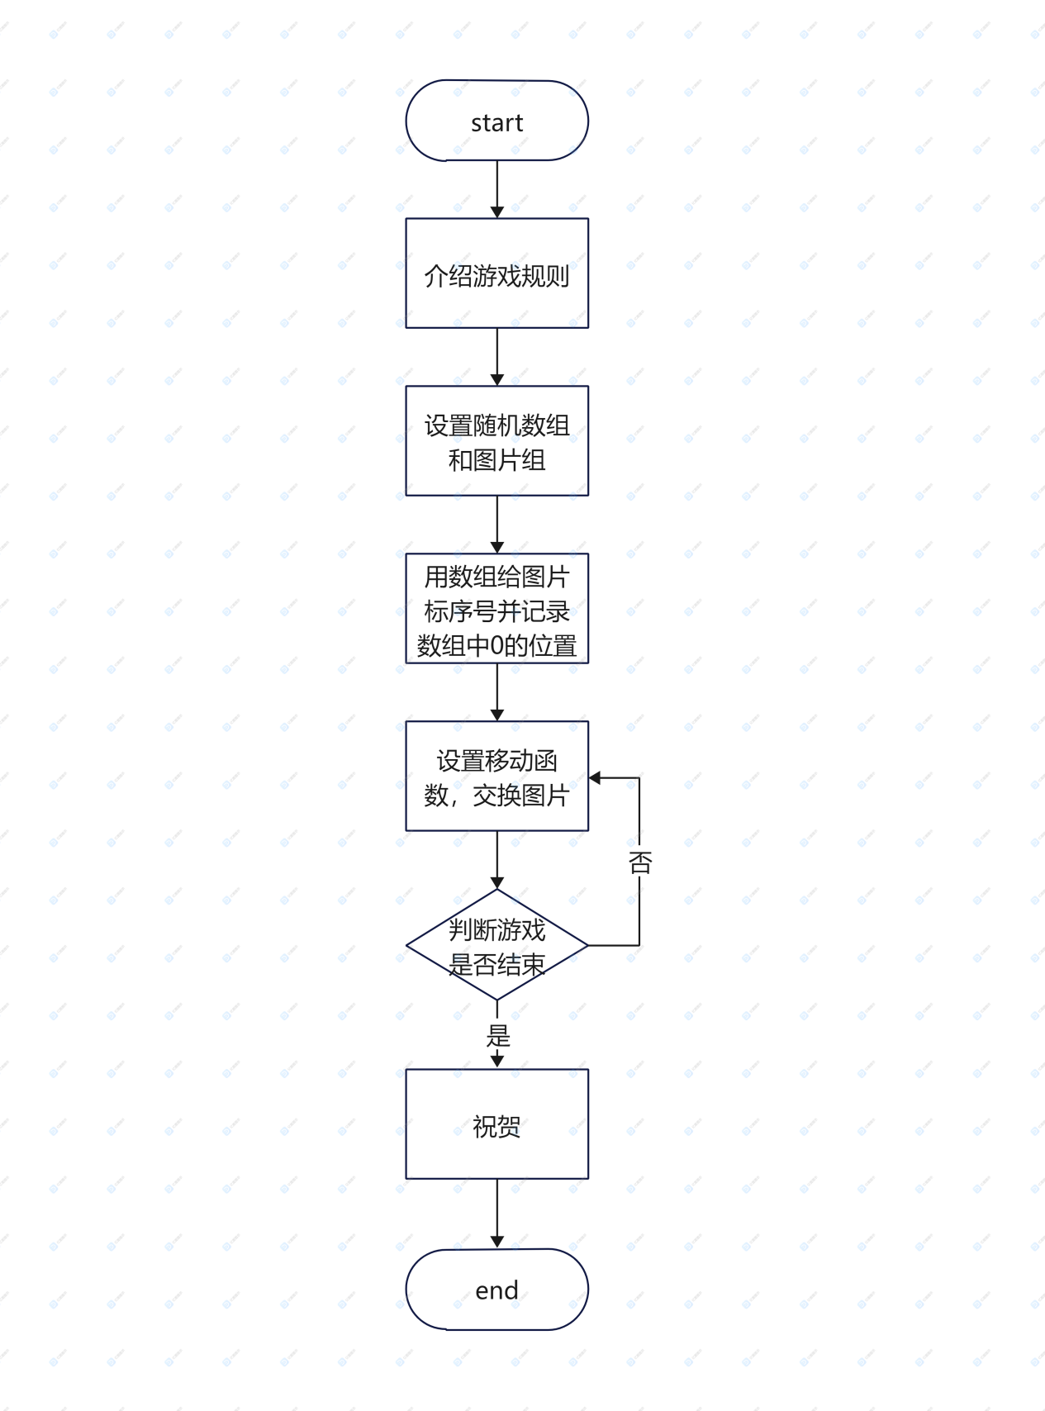
运行截图 | 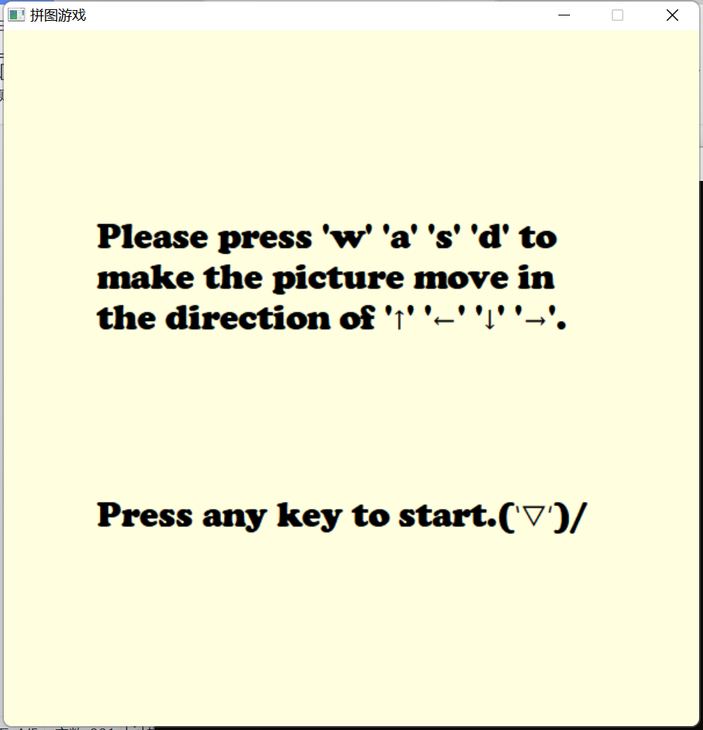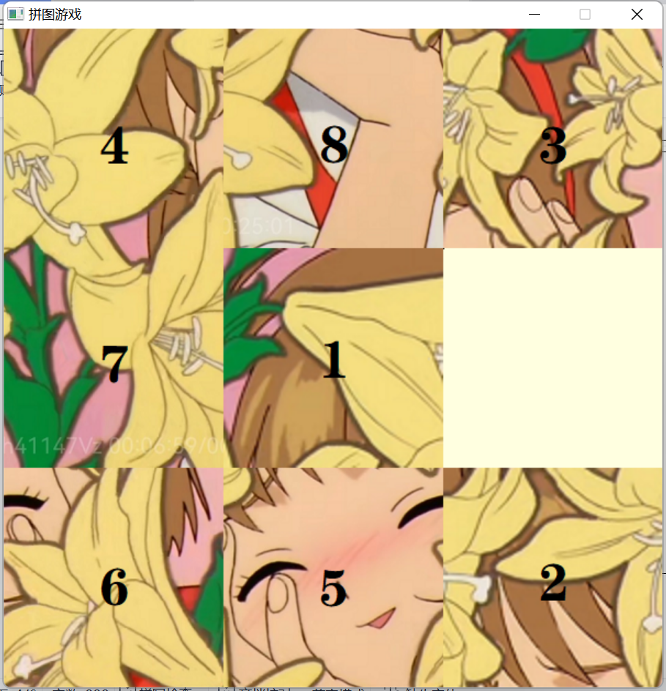  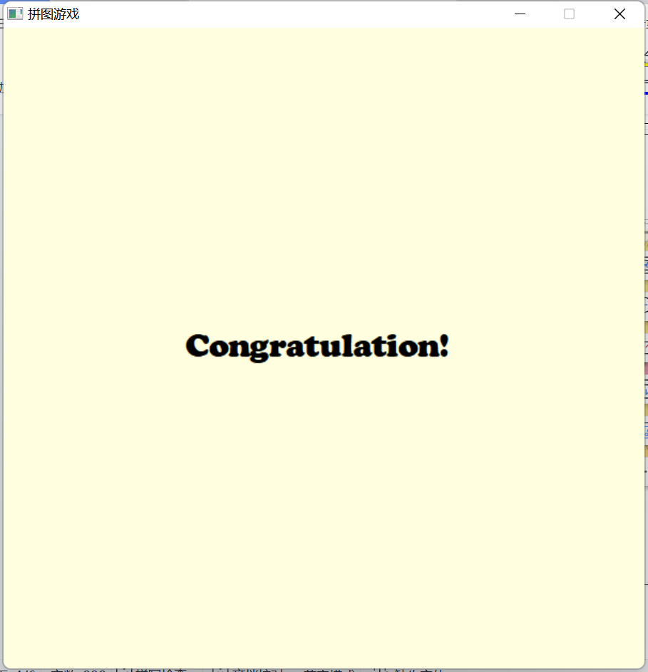
指导老师评 议 | 成绩评定： 指导教师签名：

实验报告说明
实验项目 要用最简练的语言反映实验的内容。如验证某程序、定律、算法，可写成“验证×××”；分析×××。
实验目的 目的要明确，要抓住重点，可以从理论和实践两个方面考虑。在理论上，验证定理、公式、算法，并使实验者获得深刻和系统的理解，在实践上，掌握使用实验设备的技能技巧和程序的调试方法。一般需说明是验证型实验还是设计型实验，是创新型实验还是综合型实验。
实验环境 实验用的软硬件环境（配置）。
实验内容（算法、程序、步骤和方法） 这是实验报告极其重要的内容。这部分要写明依据何种原理、定律算法、或操作方法进行实验，要写明经过哪几个步骤。还应该画出流程图（实验装置的结构示意图），再配以相应的文字说明，这样既可以节省许多文字说明，又能使实验报告简明扼要，清楚明白。
数据记录和计算 指从实验中测出的数据以及计算结果。
结论（结果） 即根据实验过程中所见到的现象和测得的数据，作出结论。
小结 对本次实验的体会、思考和建议。

